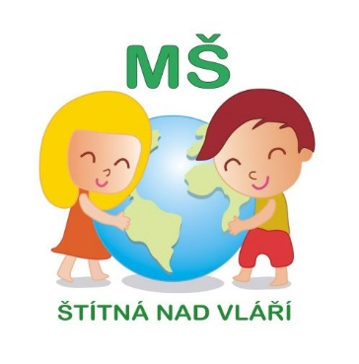

**BŘEZEN 2025**

|  |  |  |
| --- | --- | --- |
| **Plánované datum** | **Co nás čeká** | **Poznámky k upřesnění** |
| 3., 17. a 31. 3. 2025 | HRANÍ |  |
|  | konzultační hodiny – vypsání termínů | podle zájmu rodičů |
|  | SZŠ – aktivita kuchaříčci  dopolední program |  |
| 11. 3. 2025 | výukový program Zachraň kamaráda |  |
|  | Beseda v knihovně |  |
|  | Schůzka malého EKOTÝMU |  |
|  | SZŠ – ukázka pečení chleba |  |
| 17. 3. 2025 | Kašpárkovy pohádky  divadlo v MŠ |  |
| 20. 3. 2025 | Vynášení Moreny a vítání jara |  |
| 21. 3. -24. 3. | Světový den vody – projektový den v MŠ |  |
|  |  |  |
|  |  |  |
|  |  |  |

28. 3. Den učitelů



**DUBEN 2025**

|  |  |  |
| --- | --- | --- |
| **Plánované datum** | **Co nás čeká** | **Poznámky k upřesnění** |
| 7. 4. | Světový den zdraví (Preventivní program |  |
| 14. a 28. 4. 25 | Hraní |  |
|  | jarní tematická vycházka |  |
| 1. 4. | Den ptactva – dopolední aktivita jednotlivých tříd |  |
|  | schůzka malého ekotýmu |  |
|  | SZŠ – kuchaříčci  dopolední aktivita |  |
| 15. 4. 2025 | Jarmark, řemesla – odpolední program pro veřejnost |  |
|  | dopravní hry na školní zahradě |  |
| 22. 4. | Den Země |  |
| podle počasí | Otvírání zahrady – odpolední akce s rodiči |  |

17. 4. velikonoční prázdniny

18. 4. velký pátek – svátek

21. 4. velikonoční pondělí